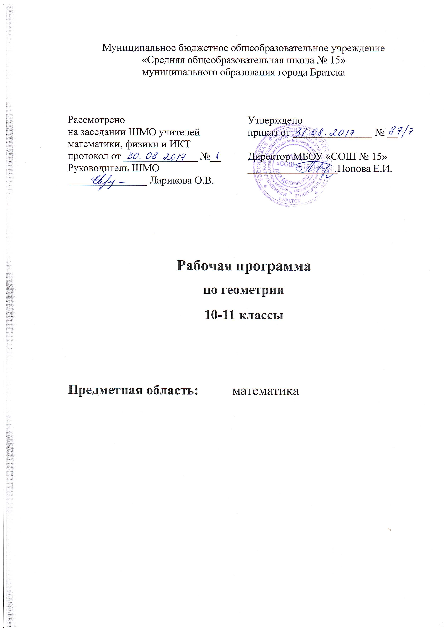

Пояснительная записка
Рабочая программа по геометрии составлена на основе федерального компонента государственного образовательного стандарта основного общего образования (2004г. с изменениями на 23. 05. 2015г.) и примерной программы среднего (полного) общего образования по геометрии.
Цели:
- Формирование представлений о математике как универсальном языке науки, средстве моделирования явлений и процессов, об идеях и методах математики:
- Развитие логического мышления, пространственного воображения, алгоритмической культуры, критичности мышления на уровне, необходимом для будущей профессиональной деятельности, а также последующего обучения в высшей школе;
- Овладение математическими знаниями и умениями, необходимыми в повседневной жизни, для изучения школьных естественно - научных дисциплин на базовом уровне;
- Воспитание средствами математики культуры личности, понимания значимости математики для научно – технического прогресса, отношения к математике как к части общечеловеческой культуры через знакомство с историей развития математики, эволюцией математических идей.
В соответствии с целями преподавания геометрии основные задачи курса геометрии в 10-11 классе по данной программе сводятся к следующему:

- Формирование понимания, что геометрические формы являются идеализированными образами реальных объектов;
- Овладение языком геометрии в устной и письменной форме, геометрическими знаниями и умениями, необходимыми для изучения школьных естественно - научных дисциплин;
- Овладение практическими навыками использования геометрических инструментов для изображения фигур, нахождения их размеров;
- Развитие логического мышления, алгоритмической культуры, пространственного воображения, интуиции, необходимых для продолжения образования и для самостоятельной деятельности;
- Формирование умений проводить аргументацию своего выбора или хода решения задачи;
- Формирование способности строить и исследовать простейшие математические модели при решении прикладных задач, задач смежных дисциплин, углубление знаний об особенностях применения математических методов к исследованию процессов и явлений в природе и обществе.

Содержание учебного предмета
10 класс
- Введение.
Предмет стереометрии. Аксиомы стереометрии. Некоторые следствия из аксиом.
- Параллельность прямых и плоскостей.
Параллельность прямых, параллельность прямой и плоскости. Взаимное расположение двух прямых в пространстве. Угол между двумя прямыми. Параллельность плоскостей. Тетраэдр и параллелепипед.
- Перпендикулярность прямых и плоскостей.
Перпендикулярность прямой и плоскости. Перпендикуляр и наклонные. Угол между прямой и плоскостью. Двугранный угол. Перпендикулярность плоскостей.
4.Многогранники.
Понятие многогранника. Призма. Пирамида. Правильные многогранники.
- Повторение. Решение задач.

11 класс
- Векторы в пространстве.
Понятие вектора в пространстве. Сложение и вычитание векторов. Умножение вектора на число. Компланарные векторы.
- Метод координат в пространстве. Движение.
Координаты точки и координаты вектора. Скалярное произведение векторов. Движения.
- Цилиндр, конус, шар.
Понятие цилиндра. Площадь поверхности цилиндра. Понятие конуса. Площадь поверхности конуса. Усеченный конус. Сфера и шар. Уравнение сферы. Взаимное расположение сферы и плоскости. Касательная плоскость к сфере. Площадь сферы.
- Объёмы тел.
Объем прямоугольного параллелепипеда. Объем прямой призмы и цилиндра. Объем наклонной призмы, пирамиды и конуса. Объем шара и площадь сферы. Объем шарового сегмента, шарового слоя и шарового сектора.
5. Обобщающее повторение.

Требования к уровню подготовки учащихся
Учащиеся должны знать и понимать:
- значение математической науки для решения задач, возникающих в теории и практике; широту и в то же время ограниченность применения математических методов к анализу и исследованию процессов и явлений в природе и обществе;
- значение практики и вопросов, возникающих в самой математике, для формирования и развития математической науки; историю развития понятия числа, создание математического анализа, возникновения и развития геометрии;
- универсальный характер законов логики математических рассуждений, их применимость во всех областях человеческой деятельности;
- вероятностный характер различных процессов окружающего мира.

Уметь:
- распознавать на чертежах и моделях пространственные формы; соотносить трёхмерные объекты с их описаниями, изображениями;
- описывать взаимное расположение прямых и плоскостей в пространстве, аргументировать свои суждения об этом расположении;
- анализировать в простейших случаях взаимное расположение объектов в пространстве;
- изображать основные многогранники; выполнять чертежи по условиям задач;
- строить простейшие сечения куба, призмы, пирамиды;
- решать планиметрические и простейшие стереометрические задачи на нахождение геометрических величин (длин, углов, площадей);
- использовать при решении стереометрических задач планиметрические факты и методы;
- проводить доказательные рассуждения в ходе решения задач.
Использовать приобретенные знания и умения в практической жизни для:
- исследования (моделирования) несложных практических ситуаций на основе изученных формул и свойств фигур;
- вычисления объёмов и площадей поверхностей пространственных тел при решении практических задач, используя при необходимости справочники и вычислительные устройства.

Тематическое планирование

10 класс
Номер урока | Тема раздела/ главы/ урока | Количество часов
 | Некоторые сведения из планиметрии | 6
1-3 | Углы и отрезки, связанные с окружностью | 3
4-6 | Решение треугольников | 3
 | Введение | 5
7 | Предмет стереометрию Аксиомы стереометрии | 1
8 | Некоторые следствия из аксиом стереометрии | 1
9-11 | Решение задач на применение аксиом стереометрии и их свойств | 3
 | Параллельность прямых и плоскостей | 19
12 | Параллельные прямые в пространстве. | 1
13-14 | Параллельность прямой и плоскости. Параллельность трёх прямых | 2
15-16 | Параллельность прямой и плоскости. | 2
17 | Параллельность прямых, прямой и плоскости. | 1
18-19 | Скрещивающиеся прямые | 2
20 | Углы с сонаправленными сторонами. Угол между прямыми. | 1
21-22 | Скрещивающиеся прямые. Параллельность прямой и плоскости | 2
23 | Контрольная работа № 1 по теме «Параллельность прямых» | 1
24 | Параллельные плоскости. Признак параллельности двух плоскостей | 1
25 | Свойства параллельных плоскостей | 1
26 | Параллельные плоскости. Свойства параллельных плоскостей | 1
27 | Тетраэдр | 1
28 | Параллелепипед | 1
29 | Задачи на построение сечений | 1
30 | Контрольная работа № 2 по теме «Параллельность плоскостей» | 1
 | Перпендикулярность прямых и плоскостей | 20
31-32 | Перпендикулярные прямые в пространстве. Параллельные прямые перпендикулярные к плоскости | 2
33-34 | Признак перпендикулярности прямой и плоскости | 2
35 | Теорема о плоскости перпендикулярной прямой | 1
36 | Перпендикулярность прямой и плоскости | 1
37 | Расстояние от точки до плоскости. | 1
38-41 | Теорема о трёх перпендикулярах | 4
42-43 | Угол между прямой и плоскостью | 2
44-45 | Двугранный угол. | 2
46 | Двугранный угол. Свойства двугранного угла | 1
47 | Перпендикулярность плоскостей | 1
48 | Прямоугольный параллелепипед | 1
49 | Повторение и систематизация учебного материала | 1
50 | Контрольная работа № 3 по теме «Перпендикулярность плоскостей. Угол между прямой и плоскостью» | 1
 | Многогранники | 12
51 | Понятие многогранника. Призма | 1
52 | Площадь поверхности призмы | 1
53 | Наклонная призма | 1
54 | Призма | 1
55 | Пирамида | 1
56 | Пирамида. Правильная пирамида | 1
57 | Усечённая пирамида | 1
58-59 | Площадь поверхности пирамиды | 2
60 | Симметрия в пространстве. Понятие правильного многогранника. Элементы симметрии правильных многогранников | 1
61 | Повторение и систематизация учебного материала | 1
62 | Контрольная работа № 4 по теме «Многогранники» | 1
 | Повторение | 6
63 | Параллельность прямых и плоскостей | 1
64 | Перпендикулярность прямых и плоскостей | 1
65-68 | Многогранники | 4

11 класс
Номер урока | Тема раздела/ главы/ урока | Количество часов
 | Векторы в пространстве | 7
1 | Понятие вектора в пространстве | 1
2 | Сложение и вычитание векторов | 1
3 | Умножение вектора на число | 1
4 | Компланарные векторы | 1
5 | Разложение вектора по трем некомпланарным векторам | 1
6 | Разложение вектора по трем некомпланарным векторам | 1
7 | Зачёт по теме «Векторы в пространстве» | 1
 | Метод координат в пространстве | 10
8 | Прямоугольная система координат в пространстве | 1
9 | Координаты вектора | 1
10 | Связь между координатами вектора и координатами точки | 1
11 | Простейшие задачи в координатах | 1
12 | Угол между векторами | 1
13 | Скалярное произведение векторов. Контрольный срез | 1
14 | Угол между прямыми | 1
15 | Угол между прямой и плоскостью. Движение | 1
16 | Решение задач на применение координатного метода | 1
17 | Контрольная работа № 1 по теме «Векторы в пространстве» | 1
 | Цилиндр, конус, шар. | 16
18 | Понятие цилиндра | 1
19 | Площадь поверхности цилиндра | 1
20 | Вычисление площади поверхности цилиндра | 1
21 | Понятие конуса | 1
22 | Площадь поверхности конуса | 1
23 | Вычисление площади поверхности конуса | 1
24 | Усеченный конус | 1
25 | Сфера, шар | 1
26 | Уравнение сферы | 1
27 | Взаимное расположение сферы и плоскости | 1
28 | Касательная плоскость к сфере | 1
29 | Решение задач | 1
30 | Площадь сферы | 1
31 | Решение задач на вычисление площади поверхности тел вращения | 1
32 | Решение задач на вычисление площади поверхности тел вращения | 1
33 | Контрольная работа № 2 по теме «Цилиндр, конус, шар» | 1
 | Объёмы тел | 17
34 | Понятие объема | 1
35 | Объем прямоугольного параллелепипеда | 1
36 | Объем прямой призмы | 1
37 | Объем цилиндра | 1
38 | Решение задач на вычисление объемов прямой призмы и цилиндра | 1
39 | Вычисление объемов тел с помощью определенного интеграла | 1
40 | Объем наклонной призмы | 1
41 | Объем пирамиды | 1
42 | Объем конуса | 1
43 | Решение задач на вычисление объемов | 1
44 | Объем шара | 1
45 | Объем шарового сегмента и шарового слоя | 1
46 | Объем шарового сектора | 1
47 | Площадь сферы | 1
48 | Решение комбинированных задач на объемы | 1
49 | Решение комбинированных задач на объемы | 1
50 | Контрольная работа № 3 по теме «Объемы тел» | 1
 | Заключительное повторение курса геометрии 10-11 классов | 18
51 | Векторы в пространстве | 1
52 | Координаты точки и координаты вектора | 1
53 | Скалярное произведение векторов | 1
54 | Цилиндр | 1
55 | Конус | 1
56 | Сфера | 1
57 | Объем прямой призмы и цилиндра | 1
58 | Объем наклонной призмы, пирамиды, конуса | 1
59 | Объем шара и площадь сферы | 1
60 | Годовая контрольная работа по теме «Многогранники» | 1
61 | Решение задач за курс 10-11 классов | 1
62-68 | Решение задач из ЕГЭ | 7

